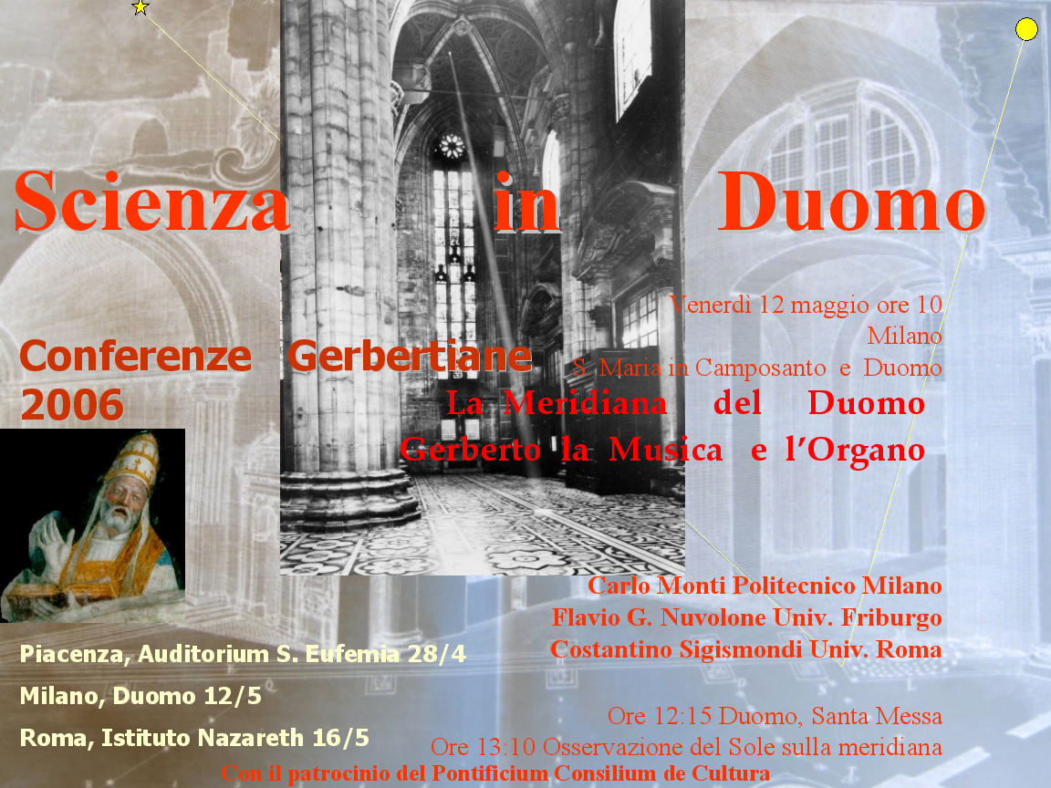
Scienza in Cattedrale  La Meridiana del Duomo e la figura e l’opera di Silvestro II – Gerberto d’Aurillac – papa e scienziato.  Venerdì 12 maggio 2006, dalle ore 10  Chiesa di S. Maria Annunciata in Camposanto (Piazza Duomo)  Cappella Feriale e Meridiana del Duomo  La figura di Silvestro II, Gerberto d'Aurillac, che fu papa nell'anno 1000, è poliedrica. Come scienziato fu capace di trasmettere nell'Europa cristiana le conoscenze del mondo arabo della Catalogna, dove aveva studiato: introdusse l'uso dell'astrolabio e dei numeri indo-arabi, costruì orologi solari (meridiane) e organi, insegnò tanto le scienze quanto l'oratoria rendendo famosa la sua scuola nella cattedrale di Reims. I principi su cui si basa la Meridiana del Duomo erano già in uso da Gerberto ma nel ripristino di questo strumento, trent'anni or sono, sono state utilizzate le più moderne tecniche di rilevamento topografico ed astronomico. | Con le medesime tecniche, che nascono in astronomia per poter individuare i moti secolari delle stelle fisse, si tengono sotto osservazione i movimenti del suolo di Milano e gli assestamenti dei pilastri del Duomo.  Scienza e Fede trovano nel Duomo un terreno di incontro e dialogo del tutto naturale, essendo da oltre due secoli in opera la Meridiana, e la figura di Gerberto nell'anniversario millesimo terzo della sua morte non poteva essere celebrata in un contesto più appropriato.  Programma Flavio G. Nuvolone, Università di Friburgo "Gerberto, la Musica e l'Organo"  Carlo Monti, Politecnico di Milano,  "il Ripristino della Meridiana del Duomo di Milano"  Introduce Costantino Sigismondi, Università di Roma La Sapienza e ICRANet:  "L'Astronomia nelle Chiese"  Alle 12.15 Santa Messa in onore di Silvestro II  e in suffragio degli Scienziati.  Alle 13:10 osservazione del transito del Sole al Meridiano, con la guida dei relatori del convegno |   La manifestazione è patrocinata del Pontificio Consilium de Cultura e verranno rilasciati certificazioni per l'aggiornamento professionale ai docenti e per il riconoscimento di crediti scolastici agli studenti a cura dell’ISPEF ente accreditato presso il MIUR per l’aggiornamento dei docenti.  INFO: Luca Antonio Ciaramidaro  tel +39 02.7202.2656  cell. 348.7385.753  comunicazione@duomomilano.it  Veneranda Fabbrica del Duomo di Milano  Coordinatore:  Prof. Costantino Sigismondi  tel +39 06.4991.4299  cell. 320.075.9463  sigismondi@icra.it  Università di Roma “La Sapienza”, ICRANet  Centro Internazionale di Astrofisica Relativistica  ISPEF, Istituto Studi Pedagogici e Filosofici, Roma  